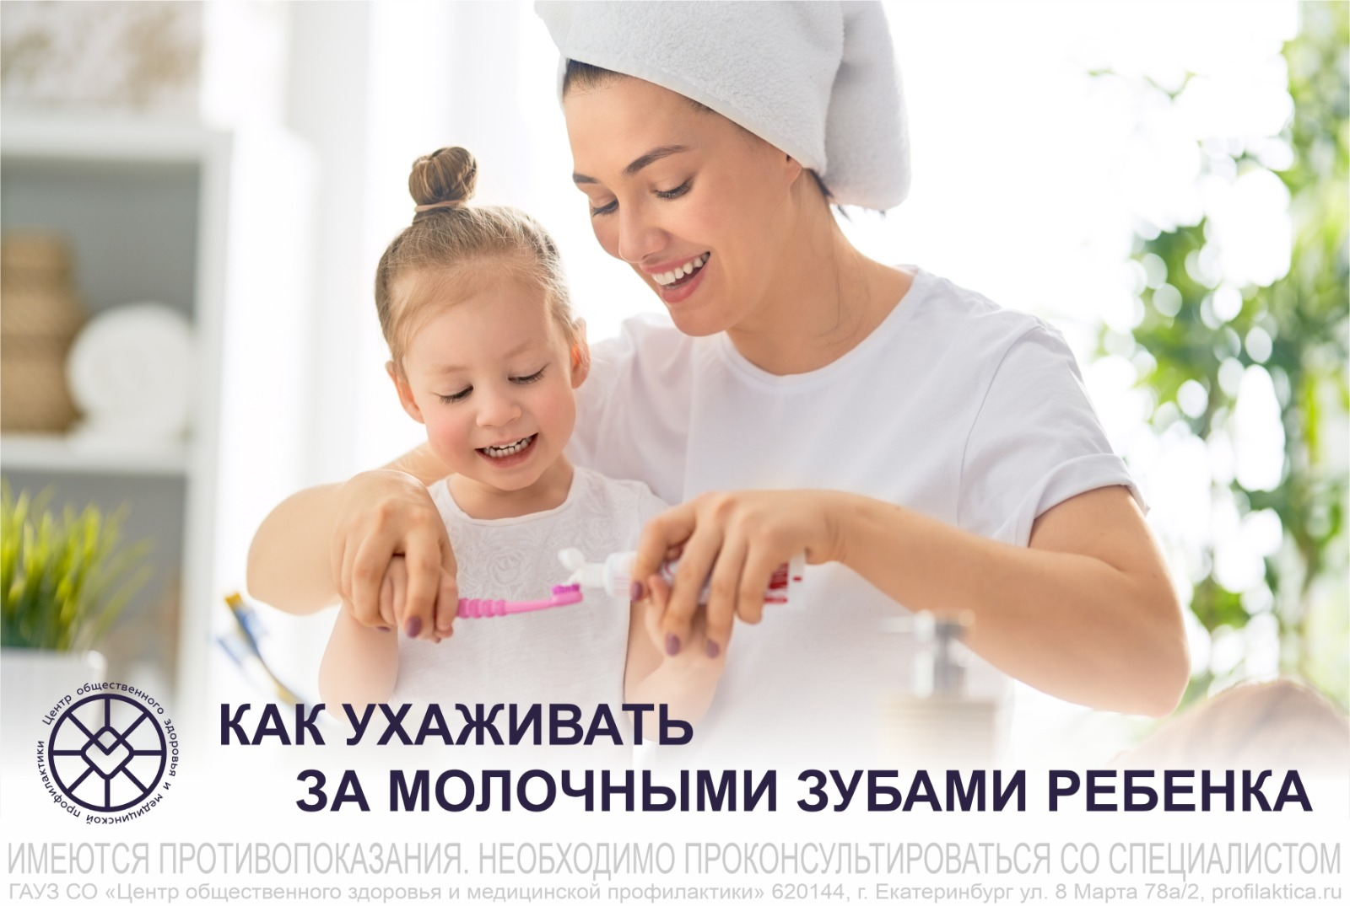

Ухаживать за молочными зубами ребенка крайне важно для поддержания их здоровья. Как только прорезался первый зуб, его нужно начать чистить специальной силиконовой щеткой без пасты.

Как правильно чистить зубы ребенку? Для гигиены полости рта ребенку от года используют щетки с мягкой щетиной и детские зубные пасты, строго следя за маркировкой возраста на упаковке. Чистить зубы ребёнка нужно 2 раза в день. С детства приучайте малыша пользоваться зубной нитью.

Для здоровья детских зубов важно и питание. Пища ребенка должна быть богата кальцием, фтором и другими важными минералами для здоровья зубов. Это сырые овощи и фрукты, орехи, сухофрукты, молочные продукты, рыба. А вот сладости и газировку стоит ограничить.

Не забывайте про визиты к стоматологу. Ребенок должен посещать стоматолога регулярно, начиная с момента появления молочных зубов. В дальнейшем посещать стоматолога рекомендуется 2 раза в год, если проблем с зубами у ребенка нет. Если есть – то каждые 3 месяца.

Помните, что забота о молочных зубах ребенка поможет создать правильные привычки и обеспечит здоровую улыбку в будущем.